Terca Dara Strangpress geschnittene Riemchen
wienerberger

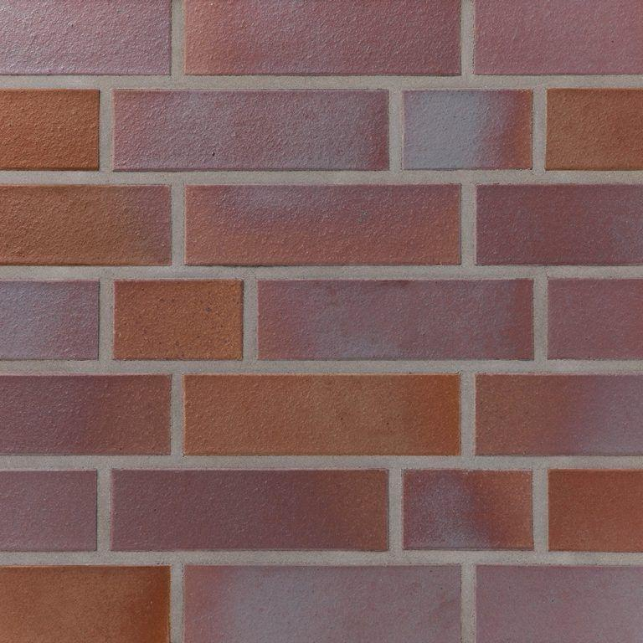Eigenschaften
Druckfestigkeitsklasse
28
Farbton
braun, grau, rot
Format
NF
Produkt
Eckriemchen, Winkelriemchen, Riemchen
Werkstoff
Klinker
Breite (mm)
22,00
Höhe (mm)
71,00
Länge (mm)
240,00
Gewicht (kg)
0,71
Rohdichteklasse Mauerstein (kg/dm³)
2,00

